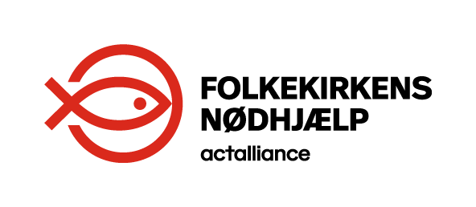
Folkekirkens Nødhjælps Sogneindsamling
– Vi samler. Sammen.

Kære menighedsråd,
Hvert år i marts går tusindvis af frivillige på gaden i hele Danmark for at samle ind til mennesker ramt af krig, katastrofer og klimaforandringer. Folkekirkens Nødhjælps Sogneindsamling har siden 1999 været en stærk platform for kirker og lokalsamfund, der ønsker at tage aktivt ansvar for verdens mest udsatte.

Næste gang finder indsamlingen sted søndag den 8. marts 2026. Det bliver 28. gang, at frivillige går sammen om at gøre en forskel. Indtil nu er der samlet over 260 millioner kroner ind – midler, der er gået til akut nødhjælp og langsigtet udvikling.

Hvad går indsamlingen ud på?
Sogneindsamlingen er en konkret og meningsfuld måde at udøve næstekærlighed og diakoni på. Ved at gå fra dør til dør eller samle ind digitalt, er vi med til at redde liv og give håb til mennesker, der lever i ekstrem fattigdom, sult eller er på flugt fra krig og naturkatastrofer.

Hvordan kan jeres sogn være med?
Hvis I som menighedsråd beslutter at arrangere en lokal indsamling, bliver I en del af et landsdækkende fællesskab, der gør en forskel. I udpeger en indsamlingsleder, som står for at rekruttere frivillige, koordinere ruter og skabe en god oplevelse for alle deltagere.

En sogneindsamling er ikke kun en praktisk indsats – det er også en oplagt anledning til at åbne kirkens døre og invitere nye mennesker ind. Børn og unge kan engageres gennem undervisningsmaterialet #TagDel, som gør indsamlingen både sjov og lærerig.

Folkekirkens Nødhjælp stiller alt det nødvendige til rådighed: materialer, vejledning og digitale værktøjer. Og uanset om I får mange eller få indsamlere, så gør hver eneste krone en forskel.

Hvorfor skal I sige ja?
- I redder liv og skaber håb.
- I styrker fællesskabet i sognet.
- I gør kirken synlig og relevant.
- I udøver diakoni – næstekærlighed i handling.

Er jeres sogn med?
Vi håber, I vil tage stilling til, om jeres sogn skal være med i Sogneindsamlingen 2026. Kontakt Folkekirkens Nødhjælp på sogneindsamling@dca.dk eller læs mere og tilmeld jer på www.sogneindsamlingen.dk.

